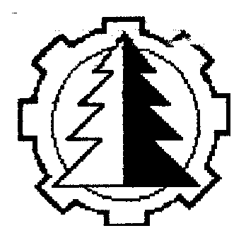
ёёёёёёёёёёёёёёёёёёёёёёёёёёёёёёёёёёёёёёёёёёёёёёёёёёёёёёёёёёёёёёёёёёёёёёёёёёёёёёёёёёёёёёёёёёёёёёёёёёёёёёёёёёёёёёёёёёёёёёёёёёёёёёёёёёёёёёёёёёёёёёёёёёёёёёёёёёёёёёёёёёёёёёёёёёёёёёёёёёёёёёёёёёёёёёёёёёёёёёёёёёёёёёёёёёёёёёёёёёёёёёёёёёёёёёёёёёёёёёёёёёёёёёёёёёёёёёёёёёёёёёёёёёёёёёёёёёёёёёёёёёёёёёёёёёёёёёёёёёёёёёёёёёёёёёёёёёёёёёёёёёёёёёёёёёёёёёёёёёёёёёёёёё
РЕМОНТНАЯ МАСТЕРСКАЯ
ЛЕСОЗАГОТОВИТЕЛЬНОЙ ТЕХНИКИ
ИП Трипадуш Владимир Николаевич
ИНН: 434600221312, ОГРН 304434513800507
Тел./факс: (8332) 40-20-75, сот. 49-16-96.
E-mail: vyatkalanda@mail.ru

Прайс–лист на ремонт ходовой трактора ТДТ-55.

№№ | Наименование узла или агрегата | Номенклатурный номер | Цена
1 | Кривошип со сдачей ремфонда (полный ремонт)  (замена оси катка и оси кривошипа) | 55-31-сб250 | 4.400=
2 | Кривошип со сдачей ремфонда  (замена оси катка) | 55-31-сб250 | 2.300=
3 | Кривошип со сдачей ремфонда  (замена оси кривошипа) | 55-31-сб250 | 3.000=
4 | Балансир со сдачей ремфонда (полный ремонт)  (замена двух осей катка и оси балансира) | 55-33-сб136А | 5.600=
5 | Балансир со сдачей ремфонда  (замена оси балансира) | 55-33-сб136А | 2.900=
6 | Балансир со сдачей ремфонда  (замена оси катка) | 55-33-сб136А | 2.400=
7 | Балансир со сдачей ремфонда  (замена двух осей катка) | 55-33-сб136А | 3.800=
8 | Балансир со сдачей ремфонда  (замена оси катка и оси балансира) | 55-33-сб136А | 4.300=
9 | Рычаг правый/левый со сдачей ремфонда  (полный ремонт)  (замена оси рычага и втулок) | 55-33-сб102А/103А | 4.300=
10 | Рычаг правый/левый со сдачей ремфонда  (замена оси рычага) | 55-33-сб102А/103А | 3.000=
11 | Рычаг правый/левый со сдачей ремфонда  (замена втулок) | 55-33-сб102А/103А | 2.300=

